70.000 roscones de Viena Capellanes endulzarán los hogares de los madrileños estas navidades
- Hasta la fecha, ya se han vendido casi 30.000 roscones, aunque las fechas de venta principal son los días 5 y 6 de enero, cuando esperan duplicar los datos de venta actuales
- El roscón tradicional -sin relleno- es el preferido por los consumidores, seguido por el relleno de nata
- Harina, mantequilla, azúcar, sal, ralladura de limón y naranja, levadura, huevo líquido, ron y agua son los ingredientes para elaborar la masa, junto con el azahar, que le aporta el aroma tan característico del roscón
Madrid, 3 de enero de 2023.- Las pastelerías están viviendo su temporada más fuerte del año; y es que los dulces tradicionales navideños, como los roscones de Reyes, no suelen faltar en ninguna casa en estas fiestas.
Si de algo saben en Viena Capellanes es de tradición y artesanía, valores muy ligados a este bizcocho navideño. Por eso, la cadena de restauración madrileña se ha preparado para una producción y venta de aproximadamente 70.000 roscones.
Desde que comenzaron la temporada de venta de productos navideños en sus 26 locales de Madrid, además de en su web y app My Viena, el pasado 18 de noviembre, Viena Capellanes ya ha vendido más de 7.500 roscones en tamaños para compartir y aproximadamente 21.000 roscones en tamaño individual.
En cuanto a los sabores, los roscones de tamaños superiores están disponibles vacíos -sin relleno-, ideales para degustar con un chocolate a la taza, o rellenos de crema, nata o trufa. En el caso de los roscones de ración individual, ofrecen los rellenos tradicionales y, además, modernizan este bizcocho con un relleno de Baileys.
En este sentido, según los datos proporcionados por Viena Capellanes, los madrileños prefieren los sabores más tradicionales. Entre los roscones de tamaños grandes, el más vendido es siempre el tradicional sin relleno, con más del 55% de la fabricación; seguido del relleno de nata con casi un 35% de la producción total. El resto de ventas se lo reparten los roscones de crema y trufa, bastante igualados entre sí.
En el caso de los rosconcitos individuales -que solo se venden rellenos-, la estrella es el rosconcito de nata con un 50% de las ventas totales, seguido del de crema con casi el 20%, el de trufa con el 16% y, por último, el de Baileys con un 14%.
Pero, sin duda, las fechas de venta clave son la víspera y el Día de Reyes -5 y 6 de enero-. En estos días, antes de que demos por finalizadas las navidades, Viena Capellanes estima doblar sus datos de venta actuales, alcanzando los 20.000 roscones en tamaños grandes y las 50.000 unidades de roscones individuales.
Los precios de los roscones para compartir -desde 3/4 raciones hasta su roscón más grande para 15 personas- van desde los 13€, y desde los 4€ en los rosconcitos individuales de rellenos surtidos.
La receta
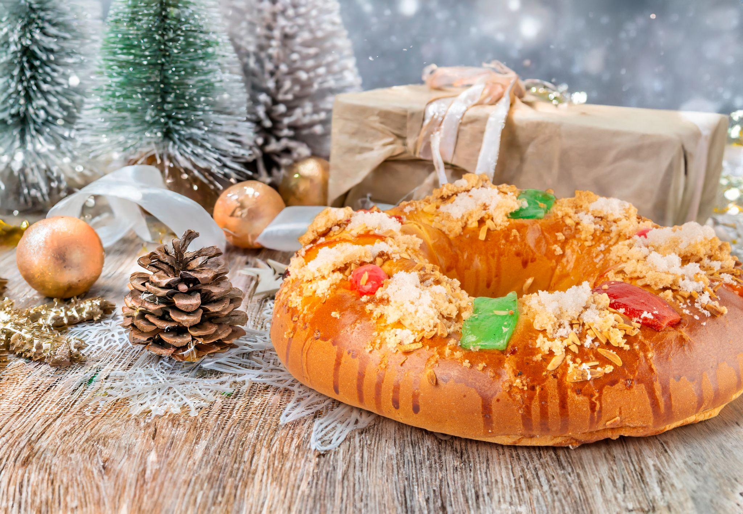
Hoy en día, es difícil encontrar alguna familia que no disfrute de un roscón de Reyes en esta época, por lo que se ha convertido en el dulce que más ha conservado su tradición a lo largo de los años, incluso en el proceso de elaboración de la receta.
En Viena Capellanes se ha mantenido esta esencia, ofreciendo -como cada año- un producto artesano, elaborado con materias primas naturales de alta calidad.
Harina fuerte, mantequilla, azúcar, sal, ralladura de limón y naranja, levadura, huevo líquido, ron y agua son los ingredientes para elaborar la masa, junto con el azahar, que le aporta ese aroma tan característico que tiene el roscón.
La decoración del roscón de Reyes se hace con fruta escarchada, guindas, almendra en bastones y ázucar mojado. Han sido los rellenos, los que han permitido introducir un toque de vanguardia e innovación en un dulce tan tradicional. Un ejemplo de esto es el rosconcito de Reyes de Baileys de Viena Capellanes: la clásica masa del afamado roscón de reyes, que se presenta en formato individual, con un relleno de nata aromatizada con Baileys, y con un baño de chocolate con leche con un toque caramelizado.
El proceso que siguen en el obrador madrileño se basa en amasar todos los ingredientes hasta que adquieran una textura compacta y consistente. Posteriormente, se separan en bolas según el peso y el tamaño de cada pieza -para un roscón de 5 o 6 raciones, aproximadamente 350 gramos de masa-. Para darle la forma de aro, se hace un agujero en el centro de la bola con el dedo y se aplana a mano colocándolo sobre la bandeja de horno.
La masa se deja fermentar durante dos horas a una temperatura de entre 26 y 30 grados. Una vez que ha subido, se decora con cuidado de no aplastar la masa, dando un baño con huevo batido y colocando las frutas escarchadas, después se echa un puñadito de almendra en bastones y, por último, el azúcar un poco mojado, para dar un efecto de nube.
Se cuece en horno, previamente calentado, a unos 240º, durante unos 45 minutos, hasta que adquiera un color dorado.
Acerca de Viena Capellanes
Viena Capellanes es una empresa madrileña que fabrica y comercializa, a través de sus propios puntos de venta, productos de pastelería artesanal, platos preparados saludables y catering gourmet.

Actualmente cuenta con 26 establecimientos propios en Madrid, un obrador en Alcorcón, casi 40 Viena Córners en distintas empresas, una Escuela de Cocina y Repostería, el hotel Viena Suites, un servicio de catering para eventos corporativos y familiares; además de una propia página web y App de delivery “My Viena”, desde la que también comercializa sus productos.

Viena Capellanes fue fundada en 1873 por D. Matías Lacasa y posteriormente adquirida por Manuel Lence. La gestión de la empresa continúa llevándose íntegramente por la familia Lence más de 110 años después. Viena Capellanes es sinónimo de calidad, tradición, capacidad de adaptación al cambio y pasión por sus clientes.

Para más información:
Actitud de Comunicación
Mirella Palafox: mirella.palafox@actitud.es
viena.capellanes@actitud.es
91 302 28 60

